|  |  |  |
| --- | --- | --- |
| |  |  | | --- | --- | | **Un giorno nelle 4 giornate.**  **Napoli e i luoghi della Resistenza.** |  | |
| L’Istituto Campano per la Storia della Resistenza, dell’Antifascismo e dell’Età Contemporanea “Vera Lombardi” organizza visite guidate attraverso la Napoli delle 4 giornate.  Un itinerario che si snoda in vari punti nevralgici che hanno segnato il vissuto e la lotta del popolo napoletano alla fine del settembre 1943.  Il racconto di un lembo di storia locale che ancora non trova la giusta collocazione nella memoria di quella che, dopo Milano, fu la seconda città italiana più bombardata nel corso del secondo conflitto mondiale.  La ricomposizione delle voci, dei volti, dei corpi, degli spazi di quella Napoli che non si fece ridurre in “cenere e fango” e che fece da sfondo alla prima e unica sconfitta popolare subita dall’esercito nazista.  Di seguito la proposta di un itinerario percorribile a piedi. L’itinerario può subire variazioni concordate in base alle esigenze. Può essere integrato con tappe in altre zone della città. |

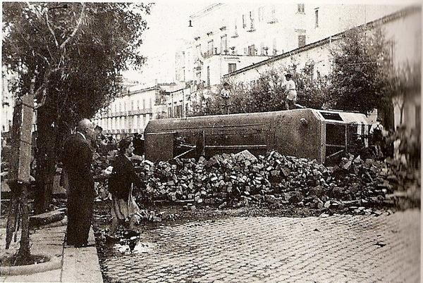

# I tappa

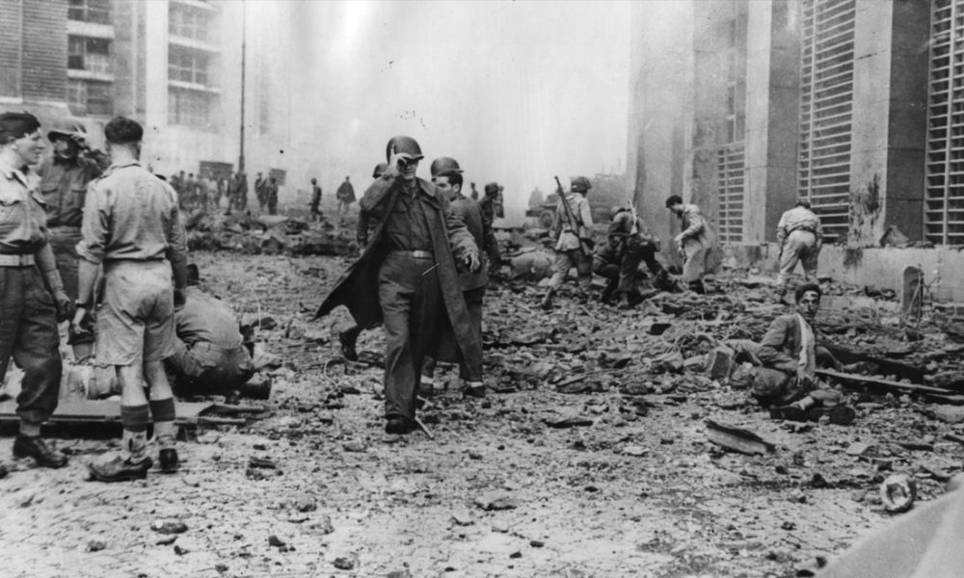

**Il palazzo delle Poste Centrali.** Il 7 ottobre ’43 il palazzo delle Poste Centrali di Napoli, nell’allora piazza Duca D’Aosta (oggi piazza Matteotti) è teatro di diverse esplosioni di bombe ad orologeria lasciate dai tedeschi prima di lasciare la città in segno di vendetta. È da qui che inizia il nostro attraversamento. Il quadrilatero d’architettura fascista – col palazzo delle Poste appunto, quello della Questura, quello della Provincia - è traccia di un passato con cui bisogna forse ancora fare a fondo i conti.

# II tappa

**Via Cisterna dell’Olio, piazza Dante, via Costantinopoli:** la storia di Federico Žvab che dall’Ospedale degli Incurabili iniziò a organizzare la resistenza, la manifestazione che il primo settembre del ’43 fu guidata da un gruppo di studenti e prese largo da piazza Dante, il tipografo che venne arrestato a seguito della stessa e che stampava volantini clandestini nella sua officina di via Costantinopoli. Queste alcune delle suggestioni che emergono dalla seconda tappa del percorso che ci avvicina alle quattro giornate.

# targa cerasuolo.pngIII tappa

## **Museo Archeologico Nazionale, Via Santa Teresa degli Scalzi, Ponte Maddalena Cerasuolo:** le vicende che vedono protagonisti Maddalena Cerasuolo, Gennarino Capuozzo, Alfredo Parente, le lotte contro i cecchini fascisti, il conflitto acceso contro i guastatori nazisti che volevano far saltare in aria il ponte della Sanità (oggi appunto ribattezzato “Ponte Maddalena Cerasuolo”). Siamo nel cuore delle quattro giornate e, nell’attraversamento di una delle zone calde della resistenza, dipaneremo molte delle vicende interessanti cercando di avvicinare le atmosfere di quei giorni.

# IV tappa

## 

## **Museo e Real Bosco di Capodimonte, Moiariello:** qui si chiude il nostro percorso in salita e in discesa, in bilico tra il potere capillare nazifascista e la risposta dal basso che la città di Napoli seppe dargli; ancora una volta, sarà il ricordo di alcuni protagonisti – come Eva Schmitt – ad aiutarci a restituire fisionomia ai luoghi e riattivare quel lavoro alla ricerca di tracce, orme del passato necessarie per immaginare ogni possibile futuro.

## Walter Benjamin scriveva che spetta alla storia «il dono di accendere nel passato la favilla della speranza»; e aggiungeva che «anche i morti non saranno al sicuro dal nemico, se egli vince». Se c’è un antifascismo che ancora va ravvivato e diffuso, se c’è una libertà per cui combattere ancora,la storia ci aiuterà.